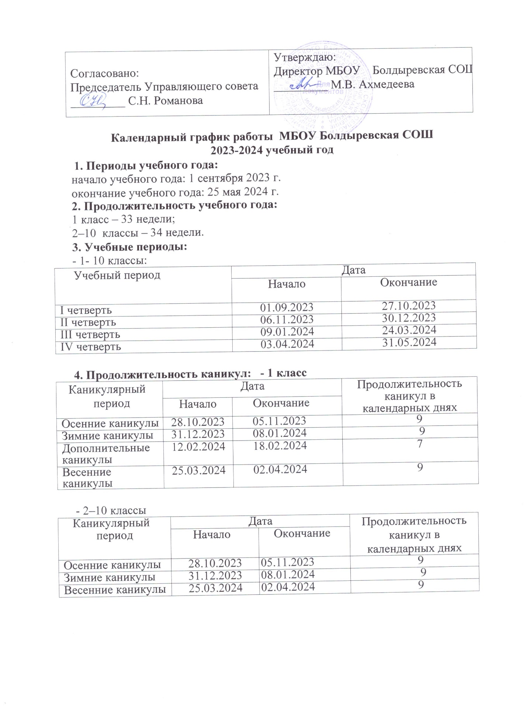

Согласовано: Председатель Управляющего совета _________ С.Н. Романова | Утверждаю: Директор МБОУ Болдыревская СОШ _________ М.В. Ахмедеева

Календарный график работы МБОУ Болдыревская СОШ
2023-2024 учебный год
1. Периоды учебного года:
начало учебного года: 1 сентября 2023 г.
окончание учебного года: 25 мая 2024 г.
2. Продолжительность учебного года:
1 класс – 33 недели;
2–10 классы – 34 недели.
3. Учебные периоды:
- 1- 10 классы:
Учебный период | Дата
 | Начало | Окончание
I четверть | 01.09.2023 | 27.10.2023
II четверть | 06.11.2023 | 30.12.2023
III четверть | 09.01.2024 | 24.03.2024
IV четверть | 03.04.2024 | 31.05.2024

4. Продолжительность каникул: - 1 класс
Каникулярный период | Дата |  | Продолжительность каникул в календарных днях
 | Начало | Окончание
Осенние каникулы | 28.10.2023 | 05.11.2023 | 9
Зимние каникулы | 31.12.2023 | 08.01.2024 | 9
Дополнительные  каникулы | 12.02.2024 | 18.02.2024 | 7
Весенние каникулы | 25.03.2024 | 02.04.2024 | 9

- 2–10 классы
Каникулярный | Дата |  | Продолжительность  каникул в  календарных днях
период | Начало | Окончание
Осенние каникулы | 28.10.2023 | 05.11.2023 | 9
Зимние каникулы | 31.12.2023 | 08.01.2024 | 9
Весенние каникулы | 25.03.2024 | 02.04.2024 | 9

